Nama : Kianne Rista Tanayu

NIM : 12030123140214

Mata Kuliah : Pengkodean & Pemrograman

Kelas : D

**TUGAS 2**

**Coding dan Output (Laporan Keuangan)**

**(Laporan laba rugi, laporan posisi keuangan, dan laporan arus kas)**

**Laporan Laba Rugi**

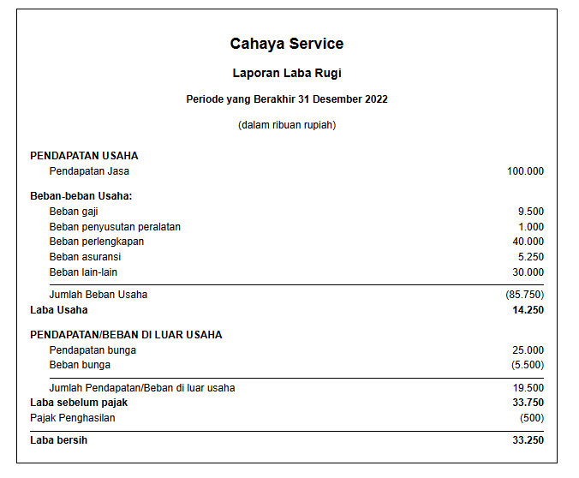

<!DOCTYPE html>

<html>

<head>

<style>

body {

font-family: Arial, sans-serif;

max-width: 800px;

margin: 0 auto;

padding: 20px;

}

.header {

text-align: center;

margin-bottom: 30px;

}

.income-statement {

width: 100%;

border: 1px solid black;

padding: 20px;

}

.row {

display: flex;

justify-content: space-between;

margin: 5px 0;

}

.indent {

margin-left: 30px;

}

.total {

border-top: 1px solid black;

margin-top: 10px;

padding-top: 5px;

}

.bold {

font-weight: bold;

}

</style>

</head>

<body>

<div class="income-statement">

<div class="header">

<h2>Cahaya Service</h2>

<h3>Laporan Laba Rugi</h3>

<h4>Periode yang Berakhir 31 Desember 2022</h4>

<p>(dalam ribuan rupiah)</p>

</div>

<div class="content">

<div class="row bold">

<span>PENDAPATAN USAHA</span>

</div>

<div class="row indent">

<span>Pendapatan Jasa</span>

<span>100.000</span>

</div>

<div class="row bold" style="margin-top: 20px;">

<span>Beban-beban Usaha:</span>

</div>

<div class="row indent">

<span>Beban gaji</span>

<span>9.500</span>

</div>

<div class="row indent">

<span>Beban penyusutan peralatan</span>

<span>1.000</span>

</div>

<div class="row indent">

<span>Beban perlengkapan</span>

<span>40.000</span>

</div>

<div class="row indent">

<span>Beban asuransi</span>

<span>5.250</span>

</div>

<div class="row indent">

<span>Beban lain-lain</span>

<span>30.000</span>

</div>

<div class="row indent total">

<span>Jumlah Beban Usaha</span>

<span>(85.750)</span>

</div>

<div class="row bold">

<span>Laba Usaha</span>

<span>14.250</span>

</div>

<div class="row bold" style="margin-top: 20px;">

<span>PENDAPATAN/BEBAN DI LUAR USAHA</span>

</div>

<div class="row indent">

<span>Pendapatan bunga</span>

<span>25.000</span>

</div>

<div class="row indent">

<span>Beban bunga</span>

<span>(5.500)</span>

</div>

<div class="row indent total">

<span>Jumlah Pendapatan/Beban di luar usaha</span>

<span>19.500</span>

</div>

<div class="row bold">

<span>Laba sebelum pajak</span>

<span>33.750</span>

</div>

<div class="row">

<span>Pajak Penghasilan</span>

<span>(500)</span>

</div>

<div class="row bold total">

<span>Laba bersih</span>

<span>33.250</span>

</div>

</div>

</div>

</body>

</html>

**Laporan Posisi Keuangan**

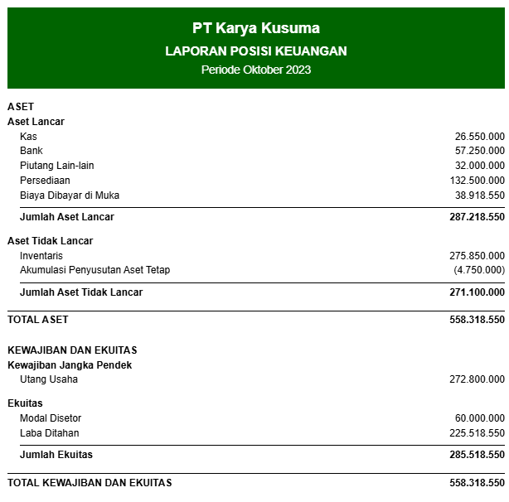

<!DOCTYPE html>

<html>

<head>

<style>

/* Mengatur tampilan dasar halaman */

body {

font-family: Arial, sans-serif;

max-width: 800px;

margin: 0 auto;

padding: 20px;

}

/* Mengatur tampilan header */

.header {

background-color: darkgreen;

color: white;

padding: 20px;

text-align: center;

margin-bottom: 20px;

}

.header h1 {

margin: 0;

font-size: 24px;

}

.header h2 {

margin: 10px 0;

font-size: 20px;

}

.header h3 {

margin: 0;

font-weight: normal;

font-size: 18px;

}

/* Mengatur tampilan laporan keuangan */

.statement {

width: 100%;

}

.row {

display: flex;

justify-content: space-between;

margin: 5px 0;

}

.indent {

margin-left: 20px; /* Memberikan indentasi pada subkategori */

}

.bold {

font-weight: bold;

}

.total {

border-top: 1px solid black;

margin-top: 10px;

padding-top: 5px;

}

.section {

margin-bottom: 20px;

}

.amount {

text-align: right;

min-width: 120px;

}

</style>

</head>

<body>

<!-- Header Laporan -->

<div class="header">

<h1>PT Karya Kusuma</h1>

<h2>LAPORAN POSISI KEUANGAN</h2>

<h3>Periode Oktober 2023</h3>

</div>

<div class="statement">

<!-- Bagian Aset -->

<div class="section">

<div class="row bold">

<span>ASET</span>

</div>

<div class="row bold">

<span>Aset Lancar</span>

</div>

<div class="row indent">

<span>Kas</span>

<span class="amount">26.550.000</span>

</div>

<div class="row indent">

<span>Bank</span>

<span class="amount">57.250.000</span>

</div>

<div class="row indent">

<span>Piutang Lain-lain</span>

<span class="amount">32.000.000</span>

</div>

<div class="row indent">

<span>Persediaan</span>

<span class="amount">132.500.000</span>

</div>

<div class="row indent">

<span>Biaya Dibayar di Muka</span>

<span class="amount">38.918.550</span>

</div>

<div class="row indent total bold">

<span>Jumlah Aset Lancar</span>

<span class="amount">287.218.550</span>

</div>

</div>

<!-- Bagian Aset Tidak Lancar -->

<div class="section">

<div class="row bold">

<span>Aset Tidak Lancar</span>

</div>

<div class="row indent">

<span>Inventaris</span>

<span class="amount">275.850.000</span>

</div>

<div class="row indent">

<span>Akumulasi Penyusutan Aset Tetap</span>

<span class="amount">(4.750.000)</span>

</div>

<div class="row indent total bold">

<span>Jumlah Aset Tidak Lancar</span>

<span class="amount">271.100.000</span>

</div>

</div>

<!-- Total Aset -->

<div class="row total bold">

<span>TOTAL ASET</span>

<span class="amount">558.318.550</span>

</div>

<!-- Bagian Kewajiban dan Ekuitas -->

<div class="section" style="margin-top: 30px;">

<div class="row bold">

<span>KEWAJIBAN DAN EKUITAS</span>

</div>

<div class="row bold">

<span>Kewajiban Jangka Pendek</span>

</div>

<div class="row indent">

<span>Utang Usaha</span>

<span class="amount">272.800.000</span>

</div>

</div>

<!-- Bagian Ekuitas -->

<div class="section">

<div class="row bold">

<span>Ekuitas</span>

</div>

<div class="row indent">

<span>Modal Disetor</span>

<span class="amount">60.000.000</span>

</div>

<div class="row indent">

<span>Laba Ditahan</span>

<span class="amount">225.518.550</span>

</div>

<div class="row indent total bold">

<span>Jumlah Ekuitas</span>

<span class="amount">285.518.550</span>

</div>

</div>

<!-- Total Kewajiban dan Ekuitas -->

<div class="row total bold">

<span>TOTAL KEWAJIBAN DAN EKUITAS</span>

<span class="amount">558.318.550</span>

</div>

</div>

</body>

</html>

**Laporan Arus Kas**

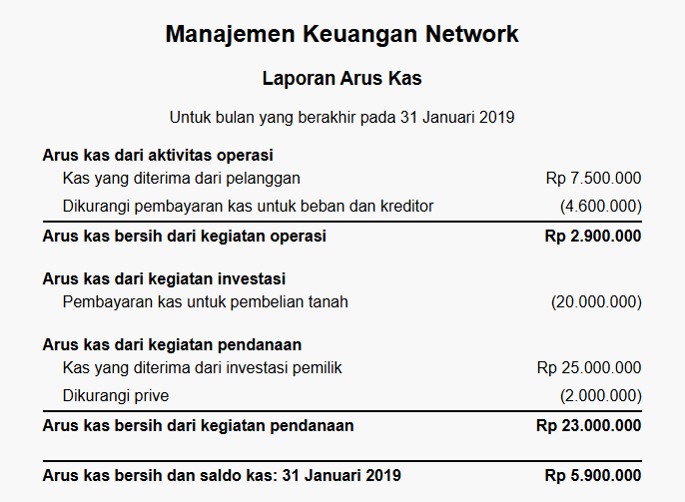

<!DOCTYPE html>

<html lang="id"> <!-- Menyatakan bahwa ini adalah dokumen HTML5 dengan bahasa Indonesia -->

<head>

<meta charset="UTF-8"> <!-- Mengatur encoding karakter ke UTF-8 -->

<meta name="viewport" content="width=device-width, initial-scale=1.0"> <!-- Mengatur responsivitas halaman -->

<title>Laporan Arus Kas</title> <!-- Judul halaman yang muncul di tab browser -->

<style>

body {

font-family: Arial, sans-serif; /* Mengatur font untuk seluruh halaman */

max-width: 600px; /* Menentukan lebar maksimum konten */

margin: 0 auto; /* Menempatkan konten di tengah layar */

padding: 20px; /* Memberikan ruang di dalam elemen body */

background-color: #f8f8f8; /* Mengatur warna latar belakang */

}

.header {

text-align: center; /* Menengahkan teks di dalam header */

margin-bottom: 20px; /* Memberi jarak antara header dan isi */

}

.section {

margin-bottom: 20px; /* Memberi jarak antar bagian laporan */

}

.row {

display: flex; /* Menggunakan flexbox untuk tata letak baris */

justify-content: space-between; /* Menyusun elemen di kiri dan kanan */

padding: 5px 0; /* Memberikan ruang vertikal dalam baris */

}

.indent {

margin-left: 20px; /* Menambah indentasi untuk sub-item */

}

.total {

font-weight: bold; /* Menebalkan teks untuk total */

border-top: 2px solid black; /* Menambahkan garis pemisah di atas total */

padding-top: 5px; /* Memberikan ruang di atas total */

}

</style>

</head>

<body>

<div class="header"> <!-- Bagian header laporan -->

<h2>Manajemen Keuangan Network</h2> <!-- Judul utama laporan -->

<h3>Laporan Arus Kas</h3> <!-- Subjudul laporan -->

<p>Untuk bulan yang berakhir pada 31 Januari 2019</p> <!-- Informasi periode laporan -->

</div>

<div class="section"> <!-- Bagian arus kas dari aktivitas operasi -->

<strong>Arus kas dari aktivitas operasi</strong>

<div class="row indent"> <!-- Baris pertama dengan indentasi -->

<span>Kas yang diterima dari pelanggan</span>

<span>Rp 7.500.000</span> <!-- Jumlah kas yang diterima -->

</div>

<div class="row indent"> <!-- Baris kedua dengan indentasi -->

<span>Dikurangi pembayaran kas untuk beban dan kreditor</span>

<span>(4.600.000)</span> <!-- Jumlah pengeluaran -->

</div>

<div class="row total"> <!-- Baris total arus kas dari operasi -->

<span>Arus kas bersih dari kegiatan operasi</span>

<span>Rp 2.900.000</span> <!-- Total arus kas bersih -->

</div>

</div>

<div class="section"> <!-- Bagian arus kas dari kegiatan investasi -->

<strong>Arus kas dari kegiatan investasi</strong>

<div class="row indent"> <!-- Baris untuk pengeluaran investasi -->

<span>Pembayaran kas untuk pembelian tanah</span>

<span>(20.000.000)</span> <!-- Jumlah pengeluaran untuk tanah -->

</div>

</div>

<div class="section"> <!-- Bagian arus kas dari kegiatan pendanaan -->

<strong>Arus kas dari kegiatan pendanaan</strong>

<div class="row indent"> <!-- Baris pertama untuk pemasukan pendanaan -->

<span>Kas yang diterima dari investasi pemilik</span>

<span>Rp 25.000.000</span> <!-- Jumlah kas yang diterima -->

</div>

<div class="row indent"> <!-- Baris kedua untuk pengeluaran pendanaan -->

<span>Dikurangi prive</span>

<span>(2.000.000)</span> <!-- Jumlah pengeluaran untuk prive -->

</div>

<div class="row total"> <!-- Baris total arus kas dari pendanaan -->

<span>Arus kas bersih dari kegiatan pendanaan</span>

<span>Rp 23.000.000</span> <!-- Total arus kas bersih dari pendanaan -->

</div>

</div>

<div class="row total"> <!-- Baris total arus kas bersih keseluruhan -->

<span>Arus kas bersih dan saldo kas: 31 Januari 2019</span>

<span>Rp 5.900.000</span> <!-- Total saldo kas akhir -->

</div>

</body>

</html>